
JOURNALISATION WINDOWS POUR SOC
Soutenance YBOOST

28 mai 2026
PARIS YNOV CAMPUS
KENZA’S SIRAG
Introduction :
Dans un Security Operations Center (SOC), les analystes passent une grande partie de leur temps à examiner des alertes, corréler des événements et traquer des activités suspectes. Pour distinguer un comportement légitime d’une action malveillante, ils doivent maîtriser en profondeur les journaux collectés par le SIEM. Ces journaux constituent la source d’information principale permettant d’identifier une compromission, de comprendre une attaque et d’y répondre efficacement.
La salle Windows Logging for SOC marque le début d’un parcours essentiel et vise à familiariser l’étudiant avec les sources de logs critiques, leur structure, leur utilité et les traces qu’elles révèlent lors d’activités malveillantes.
Au fil de ce laboratoire, plusieurs objectifs d’apprentissage sont abordés :
- comprendre comment identifier et analyser les journaux d’événements Windows les plus importants ;
- apprendre à surveiller des sources de logs avancées telles que Sysmon ou PowerShell ;
- se préparer à utiliser ces journaux dans des environnements SOC simulés ;
- pratiquer l’analyse d’incidents à travers différents jeux de données réels.
Ce rapport présente donc l’ensemble du travail réalisé dans ce laboratoire : compréhension des mécanismes de journalisation Windows, exploration des sources de logs, interprétation des événements clés et mise en pratique des compétences d’analyse nécessaires au métier d’analyste SOC.

Task 1 : What is Logged
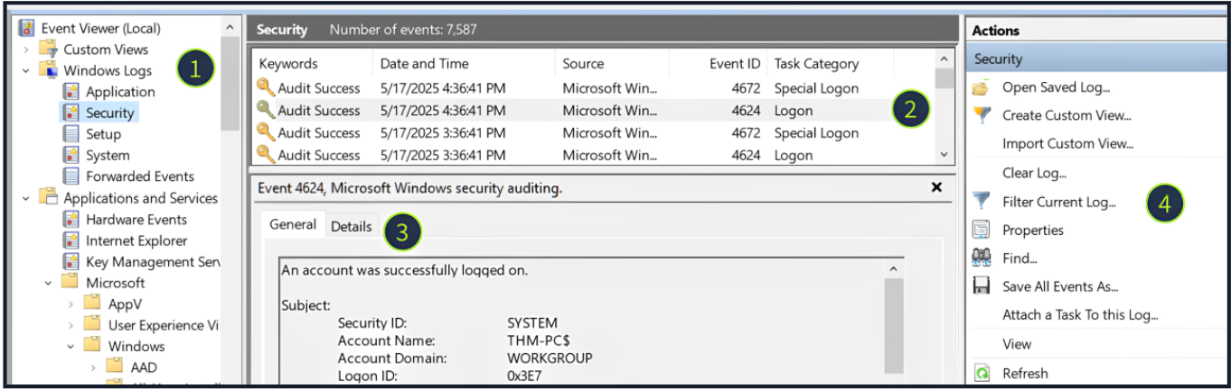

- En regardant la dernière capture d’écran, quel ID d’événement décrit une connexion réussie? (Format de réponse : LogSource / ID, par exemple. Demande / 8194)

Réponse : Security / 4624

Task 2 : Security log Authentification

- Ouvrir le "Pratique-Sécurité.evtx" fichier sur le bureau de la machine virtuelle.
Quelle IP a effectué une force brute du THM-PC?

Réponse : 10.10.53.248
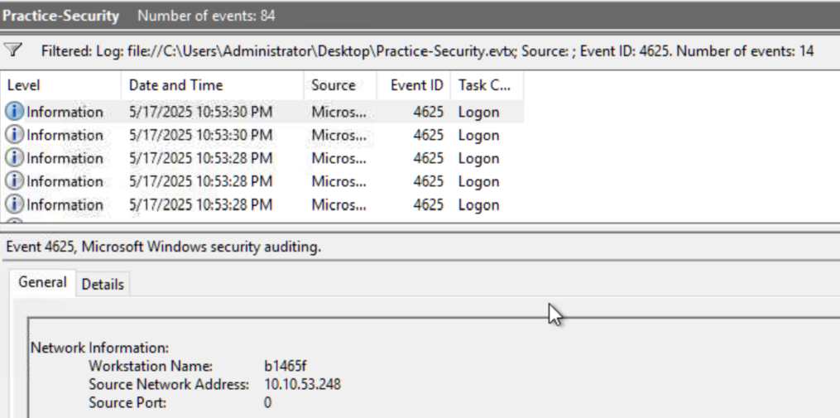
Pour trouver l’IP, j’ai ouvert le fichier ‘Pratique-Sécurité.evtx’ sur le bureau de la machine virtuelle puis filtré en 4625 ID d'événement qui équivaut aux tentatives de connexion échouées.
De là j’ai déroulé le event proprieties et trouvé l’IP.

- Quel utilisateur a été piraté à la suite de l’attaque?

Réponse : Administrator
J’ai identifié l’utilisateur compromis en analysant l’Event ID 1102, qui indique un effacement du journal de sécurité. Cette action est typiquement réalisée par un attaquant pour effacer ses traces. En examinant les événements qui suivent (Event ID 4634 – Logoff), j’ai constaté que le même utilisateur se déconnectait juste après l’effacement des logs.
L’effacement des logs est une action typiquement réalisée par un attaquant après avoir pris le contrôle d’un compte, ce qui confirme que le compte Administrator a été piraté.”
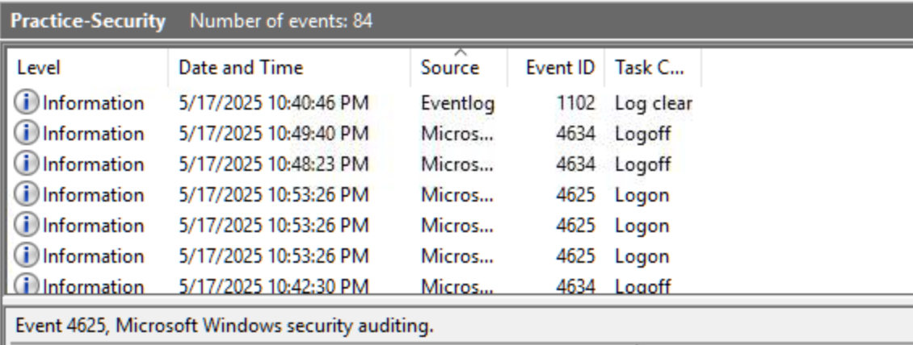

- Quel était l'ID de connexion de la connexion RDP malveillante?
Remarque : la connexion que vous recherchez a un type de connexion 10.
Réponse : 0x183C36D

Pour identifier l’ID de connexion associé au logon RDP malveillant (Logon Type 10), j’ai d’abord filtré les événements 4624 correspondant aux connexions de type 10. Cependant, aucun de ces événements ne contenait le Logon ID recherché.
J’ai donc adopté une approche inverse : analyser la séquence d’événements suspects générés après la compromission. En effet, j’ai observé une suite d’événements caractéristiques d’une attaque :

- 4647 : déconnexion manuelle
- 4648 : connexions avec identifiants fournis explicitement (en grand nombre)
- 4720 : création d’un nouveau compte
- 4722 : activation d’un compte
- 4724 : réinitialisation de mot de passe
- 4728 : ajout à un groupe
- 4732 : ajout à un groupe local
- 4738 : modification d’un compte
- 4798 : énumération des groupes locaux
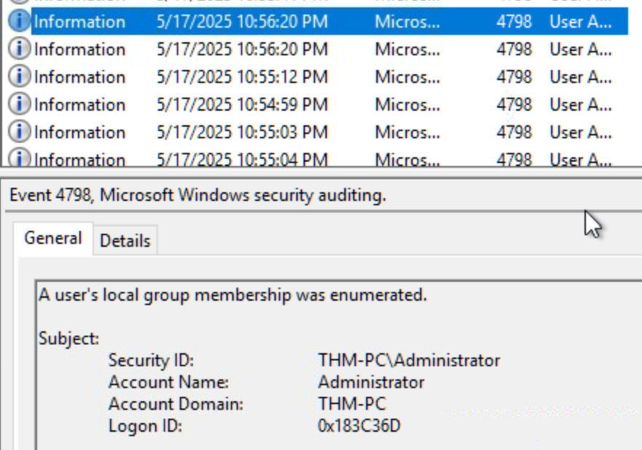
Tous ces événements partageaient le même Logon ID, ce qui indique qu’ils ont été réalisés dans la même session, celle utilisée par l’attaquant après avoir compromis le système. Cette séquence correspond parfaitement aux étapes classiques d’une compromission : prise de contrôle du compte, élévation de privilèges, création de persistance et reconnaissance locale.
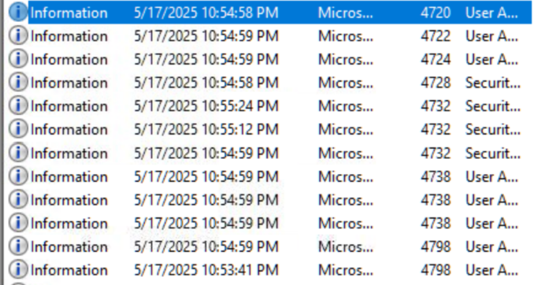

Task 3 : Security Log User Management

- Continuez avec le "Pratique-Sécurité.evtx" fichier sur le bureau de la machine virtuelle.
Quel utilisateur a été créé par l’attaquant peu de temps après la connexion RDP?

Réponse : svc_sysrestore
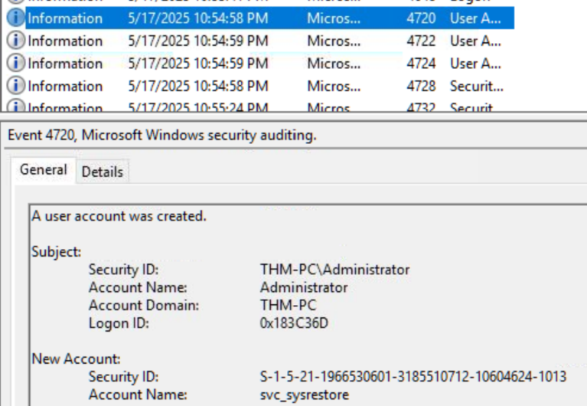
Pour répondre à ça j’ai simplement défilé les journaux jusqu’à l’ID event 4720 qui équivaut à lorsqu’un compte utilisateur a était
créé

- À quels deux groupes privilégiés l’utilisateur de la porte dérobée a-t-il été ajouté?
(Réponse par ordre alphabétique, par exemple. "« Administrateurs, utilisateurs expérimentés »)

Réponse : Backup Operators, Remote Desktop Users
Pour trouver cette réponse, j’ai filtré en 4732 qui correspond à lorsque les attaquants ajoutent souvent leurs comptes de porte dérobée à des groupes privilégiés.
Ensuite j’ai vérifié les noms des groupes jusqu’à trouver les deux groupes privilégiés.
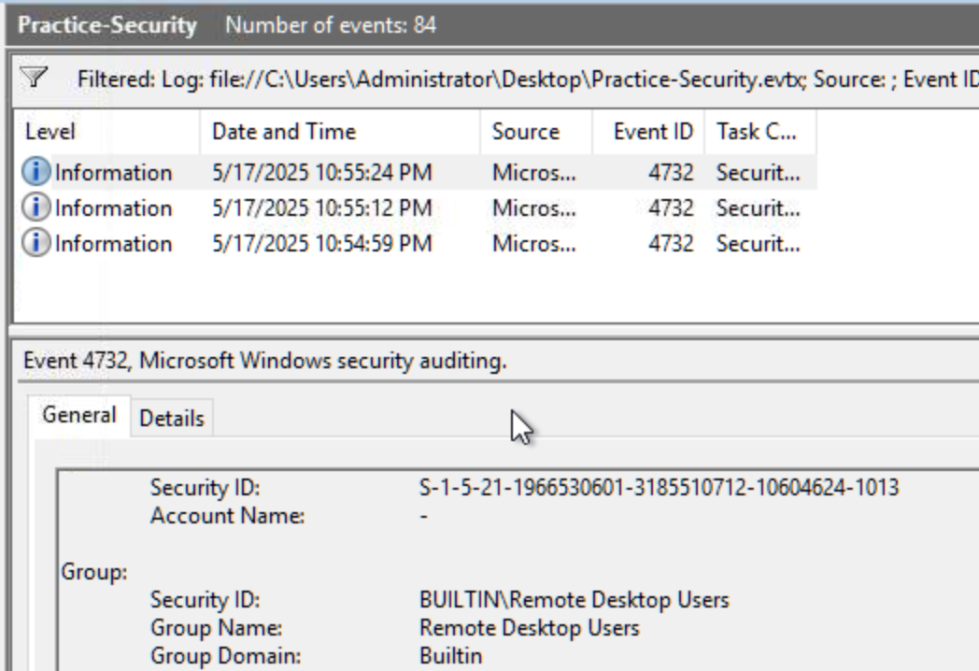
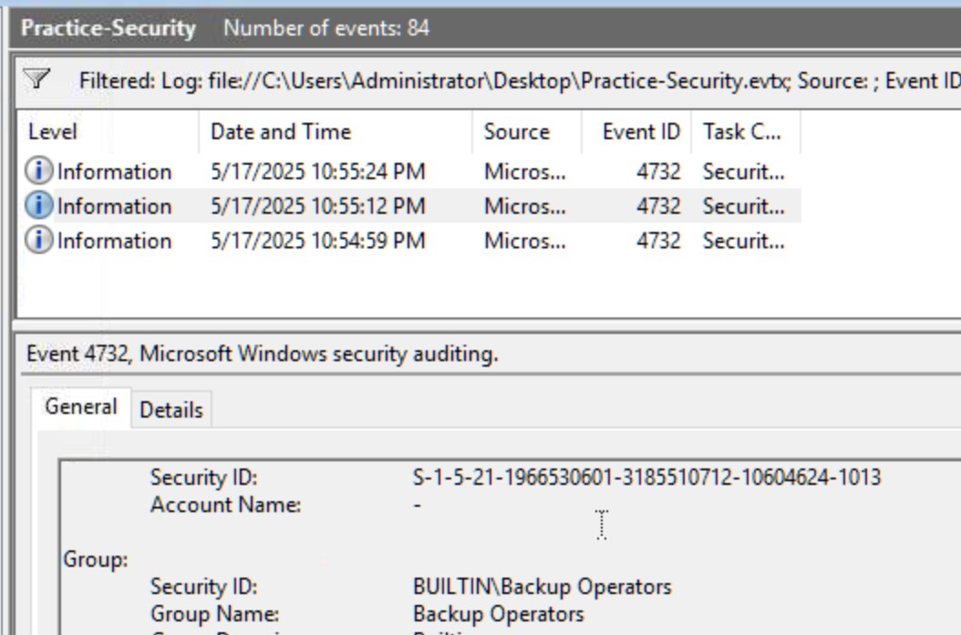

Task 4 : System Process Monitoring

- Ouvrir le "Pratique-Sysmon.evtx" fichier sur le bureau de la machine virtuelle.
Quel navigateur Web Sarah utilise-t-elle pour naviguer sur le Web?

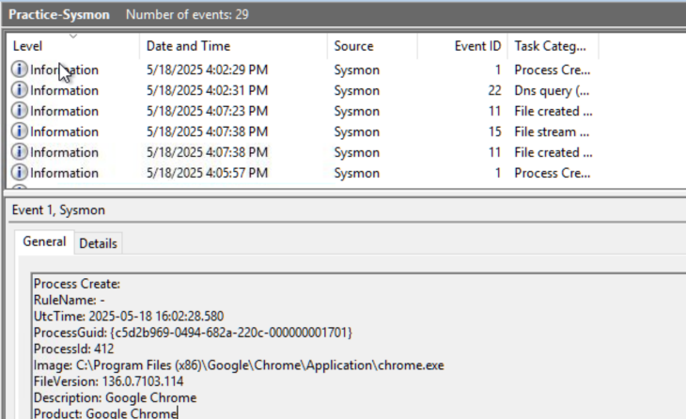
Réponse : Google Chrome
Pour trouver cela j’ai juste défilé tous les journaux jusqu’à trouver Google chrome

- Quel fichier Sarah a-t-elle téléchargé depuis le navigateur?
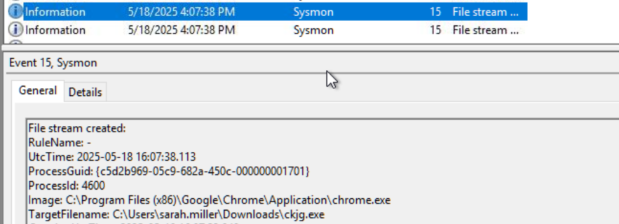
Réponse : C:\Users\sarah.miller\Downloads\ckjg.exe
Pour identifier le fichier téléchargé par Sarah, j’ai filtré sur l’Event ID 15, qui enregistre la création de fichiers ou de flux alternatifs. Cet événement contient notamment le champ TargetFilename, permettant de voir précisément quel fichier a été créé suite au téléchargement.

- De quelle URL le fichier a-t-il été téléchargé?
Remarque : utilisez d’autres événements Sysmon pour le savoir!
Réponse : http://gettsveriff.com/bgj3/ckjg.exe

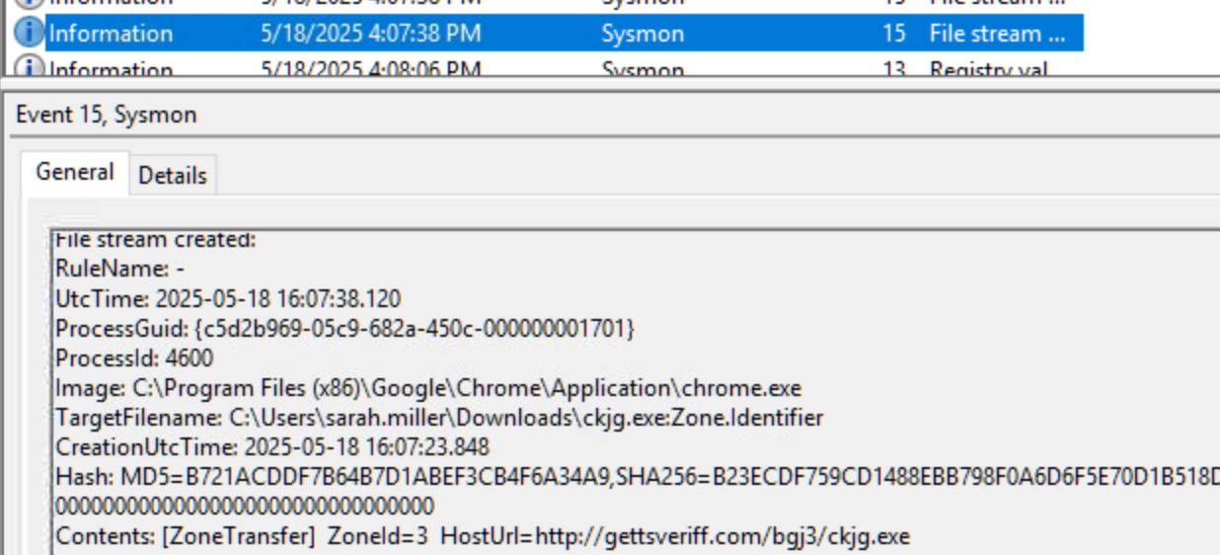
Pour trouver cela je suis resté dans le journal event id 15 et essayer de trouver une url.

Task 5 : Sysmon File and Network

- Continuez avec le "Pratique-Sysmon.evtx" fichier sur le bureau de la machine virtuelle.
Quel fichier a été créé par le malware téléchargé pour persister sur l'hôte?

Réponse : C:\Users\sarah.miller\AppData\Roaming\Microsoft\Windows\Start Menu\Programs\Startup\DeleteApp.url
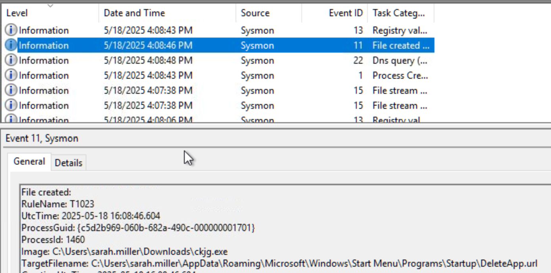
Pour trouver cet url j’ai simplement cherché la catégorie de task qui s’occupe des fichiers créer et de là j’ai trouvé le lien du fichier qui a été créé.

- À quoi est connecté le malware du serveur Command & Control ?
(Réponse au format IP: Port, par exemple. 1.1.1.1:80)

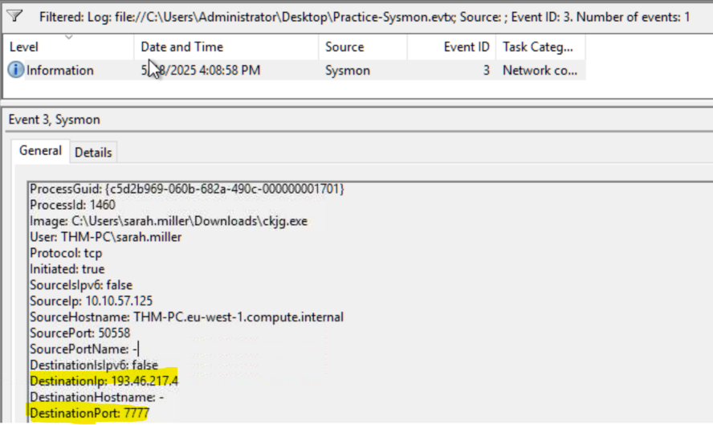
Réponse : 193.46.217.4:7777
Pour trouver cela j’ai filtré en event id 3 qui correspond à network connection detected et qui permet de trouver l’IP sauf qu’il y’a l’IP source et celle de destination mais vu qu’on cherche une adresse IP auquel le malware s’est connecté il fallait que ça soit celle de destination logiquement. Concernant le port j’ai pris celui qui était affiché.

- Enfin, à quel domaine correspond l’IP malveillante?
Haut du formulaire
Réponse : hkfasfsafg.click
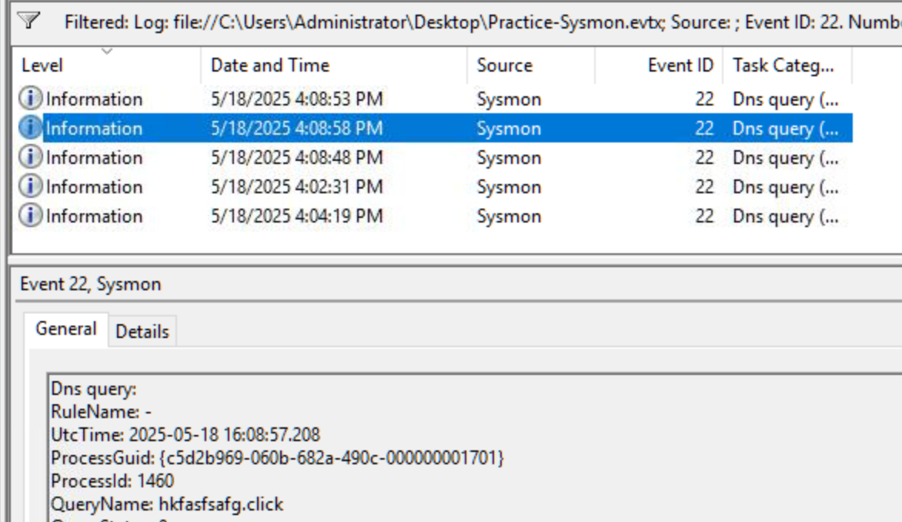
Pour trouver cela j’ai filtré en 22 qui équivaut au DNS et regarder dans les QueryName jusqu’à trouver celui qui convient au format demandé.

Task 6 : Powershell Logging Command

- Consultez l’historique PS de l’administrateur sur la machine virtuelle jointe.
Quelle commande PowerShell a été exécutée en premier?

Réponse : Je n’ai pas trouver malgré le fait que j’ai ouvert l’historique.

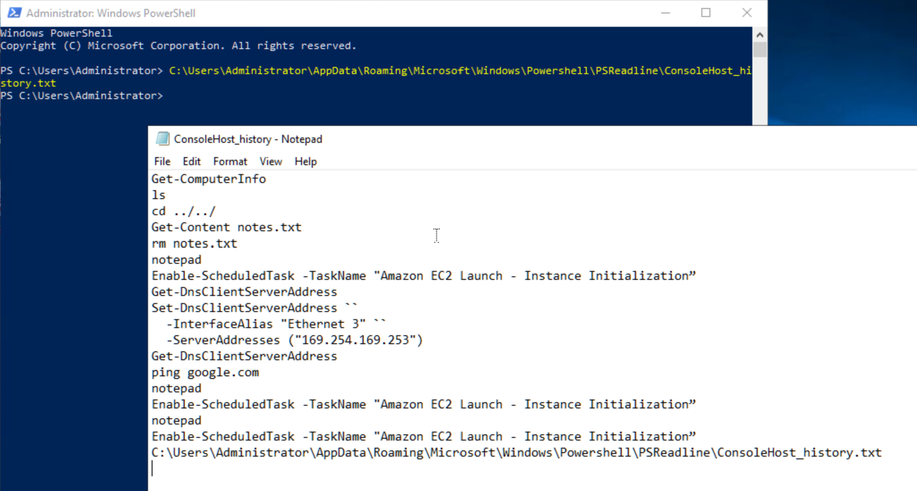

Idem pour les autres question de ce task.

Conclusion :
Ce projet m’a permis de reconstituer l’ensemble de la chaîne d’attaque en m’appuyant sur les journaux Windows et Sysmon. En corrélant les événements clés — notamment les connexions RDP de type 10, l’effacement des logs, la création de comptes, les modifications de groupes et les connexions réseau — j’ai pu identifier le compte compromis, les actions réalisées par l’attaquant, ainsi que les indicateurs de compromission laissés dans le système. L’analyse des événements Sysmon (comme Event ID 1, Event ID 3, Event ID 15 et Event ID 22) a également permis de retracer l’exécution du malware, le fichier téléchargé, l’URL d’origine et la connexion vers le serveur de Command & Control.
Ce travail démontre l’importance de la corrélation des logs, de la compréhension des événements Windows, et de l’utilisation d’outils comme Sysmon pour obtenir une visibilité fine sur les actions malveillantes. L’ensemble de l’analyse a permis d’identifier clairement la compromission, les techniques utilisées par l’attaquant (persistance, élévation de privilèges, reconnaissance, communication C2) et de reconstituer la chronologie complète de l’incident.
Ce projet renforce ma capacité à mener une enquête SOC de bout en bout, à interpréter des journaux complexes et à produire une analyse structurée, exploitable et orientée réponse à incident.

